فضای شهری به‌مثابه‌ی یک دگرجا؛

دگردیسی فضاهای شهری در زمان‌های قدسی:

مطالعه‌ای در شهر نجف‌آباد اصفهان

فائزه رودگرصفاری

واحد انسان‌شناسی شهری

تابستان ۱۳۹۶

# مقدمه

فضای شهری در ایران به علت دینی بودن ساختار سیاسی، به گونه‌ای است که در آن بسیاری از فضاهای قدسی، نهادمند و وابسته به حاکمیت هستند تا حاکمیت به واسطه آنها بتواند ایدئولوژی خود را بازتولید کند و مردم را ذیل این ایدئولوژی یکدست سازد. این در حالی است که فضای سکولار شهری به‌خاطر گذار شهر جدید به‌دنیای مدرن، به‌موازات فضای قدسی درحال گسترش هر چه بیشتر است. مردم در برخورد با فضاها، آنگونه عمل می‌کنند که به آنها امکان تداوم زیستن در آن فضا داده شود. آنها در فضاهای قدسی‌ آنگونه که خودشان به آن مشروعیت می‌دهند رفتار می‌کنند و در زمان‌هایی که خود بخواهند با فضای آن رابطه برقرار می‌کنند. فضای روزمره غیرقدسی است و آنچه فضای قدسی را به مرکزیت توجه می‌آورد، زمان است؛ زمان روزمره زمانی سکولار و غیرقدسی است و زمان قدسی زمان‌ معینی است که امر قدسی در آن در شدیدترین وضعیت خود قرار دارد. محرم، عاشورا، رمضان و شب‌های قدر، زمان‌های قدسی در فضای شهری ایرانی هستند. می‌خواهیم ببینیم چگونه زمان مقدس، مفاهیم شهر و کاربری آن را تغییر می‌دهد و مناسبات فضایی شهر و شهر را دگرگون می‌کند و هم‌چنین چه عناصری در شهر راه پیدا می‌کنند که در نظم شهریِ روزمره حضور ندارند. شهر را با توجه به تغییراتی که زمان مقدس در آن به وجود می‌آورد، با توجه به مفهوم دگرجای[1] فوکویی چگونه می‌توان فهمید. آیا فضای شهری قدسی و سکولار در تعامل دائم با هم قرار دارند و در این صورت کارکرد این فضاها در زمان‌های مقدس چگونه است. فضای قدسی به مثابه‌ی یک دگرجاچه نسبتی با فضای واقعی دارد. در تجربه‌ای از زمان قدسی در شهر این مسأله بهتر درک خواهد شد. نجف‌آباد اصفهان شهری است که برای نشان دادن این مناسبات فضایی درنظر گرفته شده است. باید درنظر گرفت که ما تجربه‌های فضایی متفاوتی از شهر داریم و این نوشتار قصد تعمیم ندارد و براساس تجربیات، دست به تحلیل زده است.

# مفهوم فضا

در مطالعه اجتماعی شهر باید عناصری را مدنظر قرار داد که مورد اجماع صاحب‌نظران این حوزه باشد. توجه به این عناصر منجر به دسترسی به فهم مشترک خواهد شد و امکان بررسی‌های تطبیقی را در کارهای مختلف فراهم خواهد کرد. فضا، زمان، اقتصاد، قدرت، فرهنگ، نشانه و بیان هفت عنصر مورد توجه در مطالعات اجتماعی شهر هستند (فکوهی، ۱۳۹۳: ۲۳۲). برای مطالعه هر یک از این عناصر در شهر، نمی‌توان عنصر دیگر را نادیده گرفت و یا آن را مطلقا در حیطه‌ی حوزه‌ی دیگری جای داد؛ چرا که واقعیت ملغمه‌ای از همه‌ی عناصر تأثیرگذار است و برای نمایش دقیق آن باید جوانب مختلف یک پدیده را در نظر گرفت و طرح موضوع در یک حوزه به معنای نادیده گرفتن رویکردهای دیگر و محدود شدن آن نیست.

فضا به‌عنوان یکی از عناصر مورد مطالعه در شهر تعریفی بسیار مبهم دارد. فضا را باید پیش از هر چیز به مثابه مکانی خالی و تهی در نظرگرفت، به عبارتی جایی در میان چیزها و اشیا و فضا را باید از خلال قابلیت‌‌های حرکت و یا عدم چنین قابلیت‌هایی و چگونگی شکل گرفتن حرکت، جریان و یا سکون آن درک کرد. هر کالبد با ورود به درون یک فضا به نوعی وادار به تبعیت از آن می‌شود و فضا به نوعی آن را تملک خود درمی‌آورد، تملکی که می‌تواند به شکلی دوسویه آید و پیامدهای خاصی نیز با خود دارد. فضاهای شهری به دلیل سیاسی بودن ذاتی خود (یعنی حضور همه‌جانبه و همیشگی بازنمودهی قدرت سیاسی در آنها) خاصیت هدایت‌کننده و دستکاری‌کننده‌ای بر تجربه‌ی فضا دارند (همان). فضای شهری ایرانی نیز با توجه به سیاست دینی حاضر در دوره کنونی، به سمت دینی‌شدن فضایی حرکت می‌کند و نهادهای وابسته به دین در آن رو به گسترش است. مسجد به منزله‌ی فضایی دینی، در همه جا به چشم می‌خورد و در عین حال، هم کهنه است و هم بسیار نو. مکانی فرهنگی برای پرستش پروردگار است و نشان‌دهنده‌ی سنت‌های معماری محلی و ناحیه‌ای است و فراناحیه‌ای است که خصیصه‌ی جهانی یافته است. این نماد اصیل اسلامی منظری برای تماشای سازوکارهای بازنمود دولت و اقتدار در ملل اسلامی، جامعه اسلامی و هویت فردی در داخل این جامعه و هم‌چنین بیرون از آن فراهم می‌آورد (هالود، ۱۳۹۰: ۱۱). به این ترتیب حاکمیت دینی به‌واسطه آن در پی بازتولید ایدئولوژی خود است تا کنترل مردم را برای خود آسان سازد و جامعه‌ای اسلامی تولید کند و الگوی سایر ملل اسلامی باشد. اما کارکردی که حاکمیت از فضای دینی همچون مسجد دارد، در زمان مقدس معنا و کارکرد موردنظر را برای مردم ندارد.

# دگرجا

در دوگانه‌هایی که از مفهوم فضا در ذهن وجود دارد می‌توان به فضای درونی و بیرونی، خصوصی و عمومی، شهری و روستایی، قدسی و ناقدسی اشاره کرد. این مفاهیم به‌واسطه‌ی ارتباط مکان با فضا به آن معنا می‌دادند. دگرجا مفهومی است که دوگانه‌های فضایی را وارد سطح دیگری از معنا می‌کند و مرزهای فضایی را به بیرون از مرزهای زمانی و مکانی می‌برد. دگرجای فوکویی (۱۹۸۴[2]) محل‌های استقراری است بدون مکان واقعی. فوکو برای فهم بهتر مسأله، فضا را به دو قسمت دگرجا و آرمان‌شهر (اتوپیا) تقسیم می‌کند. آرمان‌شهر، شهری است با ویژگی‌های ایده‌آل و بدون مکان و فضای واقعی. اما ما در جوامع مکان‌هایی واقعی داریم؛ مکان‌هایی که جامعه به‌واسطه‌ آنها ترسیم شده است. دگرجا (هتروتوپیا) نوعی اتوپیا است که در جایگاه‌هایی واقعی به تحقق درآمده‌ است اما نظم موجود را برهم می‌زند. نوعی مکان که بیرون از همه‌ی مکان‌ها است و درعین‌حال به‌خوبی قابل مکان‌یابی است (برای مثال مجموعه روابطی که مکان استقرار ِ گذرها، خیابان‌ها، قطارها وجود دارد دگرجا را توصیف می‌کند؛ قطار چیزی است که ما از خلالش می‌گذریم، و همین طور چیزی که از خلال آن می‌توانیم از نقطه‌ای به نقطه‌ی دیگر برویم، و باز چیزی که خود نیز در گذار است و وضعیت باثباتی ندارد). ما می توانیم چنین رشته‌ای را در قالب مجموعه‌ای از روابط تعریف کنیم که به آن تعین می‌بخشند، مکان‌هایی از اسقرار، از توقف ِ موقت، همچون کافه‌ها، سینماها، پلاژها یا مکان‌هایی همچون گورستان و تیمارستان و بیمارستان.[3] فوکو آینه را برای درک بهتر دگرجا توصیف می‌کند. ما در آینه خودمان را در جایی که نیست می‌بینیم. در حالی که ما در آینه نیستیم، آینه خود موجودیت دارد و واقعی است. در همان لحظه می‌توان فهمید که تصویر آینه هم واقعی است و هم غیر واقعی؛ نسبت به فضای بیرونی و محیطی غیرواقعی است اما در نسبت با فضای ذهنی واقعی است. فضاهای درونی و ذهنی، فضاهایی هستند که در ذهن ما گذشته‌ای دارند و در محیط فرهنگی ما حاضر هستند. تجربه ذهنی از هر چیزی داشتن در فضای درونی اتفاق می‌افتد و ما نیز عمدتا در فضاهای ذهنی زندگی می‌کنیم و فضاها را با واقعیت تطبیق می‌دهیم. فوکو (۱۹۸۴) برای فهم بهتر دگر‌جا، به مثال گورستان اشاره می‌کند. «گورستان نسبت به فضاهای فرهنگی متعارف، فضای دیگری است؛ ‌اما در آن واحد فضایی است که با همه جای شهر و با همه‌ی افراد آن ارتباط دارد. هر فردی احتمالا دارای خویشاوندی در گورستان است».[4] همچنین ما تیمارستان را داریم که فوکو (۱۳۸۸) کار مفصلی در این باره انجام داده است. به نظر او انسان مدرن در قلمرو آرام و بی‌کشمکشی که در آن جنون بیماری روانی تلقی می‌شود، دیگر با دیوانه گفتگویی ندارد: در یک سو انسان عاقل جای دارد که پزشک را به نمایندگی از خود به سوی جنون می‌فرستد و در سوی دیگر دیوانه جای دارد که تنها به‌واسطه‌ی میانجی خِرد، می‌تواند با غیر از خودش ارتباط بگیرد. این دیوانگان در تیمارستان‌ها جای می‌گرفتند تا فضای شهر را آلوده به خود نکنند (فوکو‌، ۱۳۸۸:‌ ۲ و ۵۰). این فضای جداشده و محصور، خود دگرجایی بود که نظم عادی جامعه در آن برقرار نبود و جامعه برای رهایی از شر آنها، این مکان را فراهم کرده بود. فوکو برای دگرجا خصیصه‌های اساسی را برمی‌شمرد که به کمک آن بتوانیم خوانش متفاوتی از فضای بیرونی داشته باشیم و ابهامی که در مورد مفهوم داریم کمی رفع شود.

## خصیصه‌های دگرجا[5]

اولین ویژگی دگرجا‌ها، آن است که دگرجاها در هر فرهنگی پیدا می‌شوند و شکل ثابتی ندارند و آنچه میان گروه‌های مختلف مردم دیده می‌شود، وجود دگرجا است و نه محتوای آن. با این حال دگرجاها به دو گونه تقسیم می‌شوند: در جوامع ابتدایی «دگرجای بحرانی» حاضر بود و شامل مکان‌های ممنوعه، ویژه و مقدس بود. نمونه‌های بیولوژیک آن دوره‌ی بلوغ نوجوانان و قاعدگی زنان و نمونه‌های کنونی آن مدارس شبانه‌روزی و ارتش و سربازخانه‌ها است. این دگرجاها در دوره‌ی کنونی کمرنگ شده‌اند و جای خود را به دگرجای «انحراف» داده‌اند. دگرجای انحراف فضاهایی است که افراد در آن رفتارهایی در تضاد با هنجارهای جامعه دارند؛ مثل آسایشگاه‌ها، زندان‌ها و خانه‌های سالمندان.

اصل دوم این است که دگرجاها تا زمانی که در تاریخ جامعه حاضر باشند و کارکرد داشته باشند، می‌توانند ادامه حیات بدهند؛ هرچند در طول تاریخ شکل‌های متفاوتی به خود بگیرند. فوکو (۱۹۸۴) به مثال گورستان، اشاره می‌کند. گورستان در عین جدایی از دیگر قسمت‌های جامعه، فضایی است که با تمامی جای‌های یک شهر یا یک جامعه یا یک روستا پیوند دارد، زیرا هر فردی احتمالا دارای خویشاوندی است که در آن گورستان آرمیده است. پس از آن که باور به زندگی پس از مرگ در دوره‌ی جدید کمرنگ شد، جسم مرده آخرین چیزی است که از فرد در زمین باقی می‌ماند و بنابراین قبر، مهم‌ترین راه ارتباطی بازماندگان با مرده است. به‌ این شکل ارتباط با قبرستان با وجود تغییر در معنا هم‌چنان ادامه می‌یابد.

خصیصه سوم دگرجا این است که در یک مکان واقعی مشخص، فضاهای گوناگون بسازد؛ به‌صورتی که هر کدام از فضاها کارکرد متفاوتی داشته باشند و ارتباطی بین آنها نباشد. فوکو تئاتر را به‌عنوان نمونه می‌آورد که عناصر چندین پلان و صحنه بدون ارتباط با هم در کنار هم قرار می‌گیرند.هم‌چنین باغ ایرانی به همین ترتیب است که فضایی مقدس و مستطیل‌شکل، چهار بخش جهان را به نمایش می‌گذارد و به این ترتیب باغ هم فضایی کوچک در جهان است و هم کل جهان را به نمایش می‌گذارد.

چهارمین اصل این است که دگر‌جا‌ها به هم مرتبطند و بعضا با هم تداخل دارند. به این ترتیب که در مکان‌هایی همچون موزه یا کتابخانه افراد خود را از زمان خود، جدا می‌کنند و خود را در بی‌زمانی به جای دیگری وصل می‌کنند. جایی که در آن تمام تاریخ و فرم‌ها و علوم را گردآوریم و همه را با هم جمع کنیم و در مکانی آنها را انباشته کنیم. در مقابل این، دگرجاهایی مانند شهربازی‌ها و جشن‌های خاص را داریم که کاملا وابسته به زمانند.

ویژگی پنجم دگرجا این است که ورود به این فضاها به‌سادگی نیست و محدودیت‌هایی دارد. برای مثال باید مناسکی هم‌چون تطهیر در اسلام را انجام بدهیم یا از قواعدی تبعیت کنیم که به فضا وارد شویم. درمقابل، برخی دگرجاها هستند که برای جماعت طرد شدگان از گروهی به وجود می‌آیند.

آخرین خصوصیت دگرجا این است که در نسبت با دیگر فضاها کارکرد دارد. ممکن است فضایی از توهم ایجاد کنند که خود، فضاهای واقعی را باز هم خیالی‌تر از خود نشان می دهد و محکومشان می کند، یعنی همه فضاهایی که زندگی انسان ها را درون خود محصور کرده اند.

# فضای شهری ایرانی

سابقه‌ی تمدن شهری در ایران به نیمه‌ی هزاره‌ی سوم پیش از میلاد می‌رسد که در منطقه عیلام شکل گرفته بود. رابطه‌ای که شهر با همسایگان خود برقرار می‌کرد عموما از طریق جنگ بود و برای حفظ تمدن شهری ناگزیر می‌بایست قدرت سیاسی تمرکز یابد و در منطقه‌ی جنوب غربی ایران نتیجه‌ي آن است. در دوره‌ی متأخرتر در هزاره‌ی پیش از میلاد تمرکز سیاسی در دولت مادها و سپس هخامنشیان بود. مادها نیز حکومتی نظامی بودند و بنابراین شهر مادی را باید همچون قلعه‌ای درنظر گرفت که با قرار گرفتن بر ارتفاع، دفاع را پیش از هر چیز در رأس امور خود می‌داد. شهر هخامنشی وابسته به امپراتوری و گستره‌ی آن بود و با توجه به بزرگی امپراتوری و نیاز به ساماندهی آن، اقدامات عمرانی هم در شهرها در شبکه‌های آبیاری و هم در جاده‌های ارتباطی صورت می‌گرفت. شهر در دوره اشکانیان نیز جایگاه ویژه‌ای داشت و اشکانیان برای تقویت قدرت خود به ساخت شهرهای جدید مبادرت می‌ورزیدند و سیاست شهرسازی گسترده‌ای داشتند. هم‌چنین در دوره ساسانیان علی‌رغم تغییر طبقه حاکمان از نظامیان به متولیان معبد آناهیتا و روحانیون و تمرکزی که ساسانیان بر ایدئولوژی و دین در حکومت خود داشتند، از شهرسازی غافل نبودند. هر یک از پادشاهان تلاش می‌کرد شهری شاهی به نام خودش بسازد که این شهرها در سرزمین‌های فتح‌شده، مرکز قدرت نظامی و پادگانی حکومت بودند و تحت فرمان و مدیریت ساختارهای بزرگ‌تر و سلسله مراتبی مدیریتی بودند. به‌این ترتیب شهر ساسانی شهری وابسته به دولت بود و ساختار آن نیز متأثر از آن بود و دولت مرکزی ایدئولوژی خود را از خلال مدیریت شهری با ساخت آتشکده‌ها در فضای شهر ایجاد می‌کرد.

پس از اسلام و فتح ایران توسط اعراب، وضعیت شهرها در ایران دگرگون شد. اعراب در ابتدا علاقه‌ای به تأسیس یا حتی حفظ شهرها نداشتند و به زندگی کوچنده عادت داشتند و شهرهای عربی هم برای آنها در حکم اردوگاهی بود که انرژی دوباره برای جنگ را در آنجا به دست بیاورند. بنابراین با ورود اعراب به شهر‌های مختلف، در چند قرن اول تأسیسات عمرانی و ساختار شهری رو به افول گذاشت و به‌جای آن ربض،‌ که شیوه‌ی زندگی اعراب بود و مناطقی در حا شیه‌ی شهرها برای تجارت بود، گسترش پیدا کرد. درواقع قسمت بیرونی شهر که جایگاه اقشار فقیر و روستاییان بود و اهمیت کمتری داشت و نسبت به شهر جنبه حاشیه‌ای داشت گسترش پیدا کرد. در بسیاری از اوقات فرمانده‌ی اعراب پس از فتح شهرها به بیرون از شهر آمده و در همان‌جا اقامت می‌کرد و کم‌کم شهر جدیدی در کنار شهر قبلی برپا می‌شد. دو کانون اصلی اقتصادی و مذهبی شهر در همین شهرهای جدید بود و تقویت این دو کانون منجر به استحکام شهر جدید در دوره اسلامی می‌شد. پس از حدود دو قرن، اعراب با برپایی بغداد، رویه خود را تغییر داده و به اهمیت شهر و یکجانشینی و تأسیسات شهری در حکومت پی‌بردند (فکوهی، ۱۳۹۳: ۳۶۱-۳۸۸).

در دوره‌ی جدید، ایران و بسیاری از کشورهای با اکثریت مسلمان، از مدرنیته به‌عنوان برنامه در کشور خود استفاده کردند. برمبناری مدرنیته، فضای دینی در شهر جایگاه واقعی نداشت و دولت برنامه‌ای برای هزینه در امر ایجاد فضای دینی در شهر نداشت. در شهر مدرنِ ایرانی، همانند شهر اسلامیِ ایرانی، یک سری از عناصر شهریِ پیشین حفظ شدند و بعضی دیگر تغییر پیدا کردند. تقسیم‌بندی شهرِ مرکزی و حومه حفظ شد و خدمات شهری در مرکز انباشته شد و کارخانجات و صنایع به حومه‌ی شهر انتقال داده شد. در تقسیم‌بندی فضایی شهر مدرن، از محیط عمومی تقدس‌زدایی شده و فضاهای قدسی و مناسکی محدود ‌شدند. علاوه براین در این شهر، فضاهایی که منشأ قدسی ندارند تمایل دارند انحصار تقدس را از حوزه دینی خارج کنند و به حوزه‌های دیگری همچون سیاست (با مقدس کردن مفاهیمی همچون وطن، پرچم، ملت‌ و...) و اقتصاد بکشانند.

تخصیص فضایی در شهرهای ایرانی در صد سال گذشته دو فرایند متضاد را طی کرده. در ابتدا در دوره پهلوی اول با گرایش ضددینی به شدت با فضاهای دینی و قدرت آنها و روحانیون مقابله شد و پس از آن در گرایشی کاملا دین‌گرایانه که پس از انقلاب ۵۷ و تا اندازه‌ای در واکنش به دوره‌ی پیشین به‌وجود آمد، به‌شدت بر تعداد و ارزشگذاری اجتماعی فضاهای قدسی و گستره‌ی آنها افزود (هالود، ۱۳۹۰). ایجاد فضای دینی و ساخت‌وساز فضای دینی توسط دولت، راهکاری برای ایجاد و تثبیت هویت جدید براساس دین بوده است. همان‌طور که پیش از ایران، پاکستان، اندونزی و مالزی نیز از این راه بهره جستند و برای تثبیت هویت دینی خود مساجد را در وهله اول بنا نهادند. در کشورهای نفت‌خیز حاشیه‌ی خلیج‌فارس نیز ساخت مسجد در مقیاس‌های کوچک و بزرگ و برای اماکن گوناگون، از اماکن تفریحی تا فرودگاه‌ها و دانشگاه‌ها شروع شد و آنها نیز این سیاست را در پیش گرفتند (هالود، ۱۳۹۰:‌ ۱۲). ما در تخصیص فضایی در شهر باید این نکته را مدنظر داشته باشیم که سیاست‌های حاکم چگونه منجر به تقسیم عمومی فضای شهری می‌شوند و سهم فضاهای دینی و قدسی تا چه اندازه بر اساس این سیاست‌ها زیاد و کم می‌شود. شهرهای ایرانی از ابتدا فضای قدسی را درون خود جای می‌دادند اما شیوه‌ی تخصیص فضا در آنها متفاوت بود. آتشکده در نقطه مرکزی قدرت قرار داشت و فضایی کاملا انحصاری بود و به‌جز متولیان آن و رده‌های بالای حکومت کسی به آن دسترسی نداشت. پس از اسلام مسجد را داریم که نقطه‌ای مرکزی در جامعه اسلامی به‌شمار می‌آمد که نه فقط امر قدسی در آن انجام می‌شد، بلکه محلی برای مبادلات سیاسی-فرهنگی و اجتماعی نیز بود. می‌توان گفت مسجد فضایی قدسی بود که کاملا درون فضاهای غیرقدسی و روزمرگی زندگی شهری جای می‌گرفت و با آنها ادغام می‌شد. همچنین فضاهای قدسی دیگری داریم که باتوجه به وجود یک آرامگاه یا زیارتگاه و امام‌زاده و تکیه و حسینیه شهرهایی پیرامون آن شکل گرفتند. همچنین محله‌های شهری براساس فرقه‌های متفاوت اسلامی نیز بنا شده‌اند. به این ترتیب هر فرقه برای خود بازارچه و مسجد و تکیه‌ و حسینیه‌ می‌ساخت. وجود فرقه‌های مختلف در شهرها زمینه‌ای برای بروز اختلافات اقتصادی و اجتماعی تحت عنوان تضادهای مذهبی فراهم می‌کرد.

شهرهای اسلامی همچون تمدن اسلامی در بسیاری از موارد از شهرهای ایرانی، رومی و یونانی تقلید می‌کرد. این شهرها که به دلیل اقلیمی در نقاط محدودی قابل ساخت بودند، عموما شهرهایی متوسط و بزرگ بودند. این شهرها محل تجمع اقشار متفاوتی همچون اشراف، تجار، علما، پیشه‌وران و عوام بودند. این شهر مبتنی بر چند کارکرد اساسی بود و بر پایه آن فضاهای خود را به‌وجود آورده و به آن نظم می‌داد. اولین کارکرد شهر اسلامی، کارکرد سیاسی-نظامی بود که قلعه‌های بلند و دژهای محکم در شهر گویای آن بود. دیگری کارکرد دینی بود که خود را در مساجد شهر نشان می‌داد و بزرگی و زیبایی یک مسجد نشان‌دهنده‌ی قدرت و ثروت حاکم آن بود. از این گذشته با بزرگ شدن شهر بر تعداد مساجد آن افزوده می‌شد. قرار گرفتن مسجد در مرکز شهر خود نمادی برای شهر اسلامی بود؛ به این ترتیب که حرفه‌ها وطبقه‌های مختلف شهری براساس دوری و نزدیکی به مسجد، میزان پاکی و ناپاکی خود را دریافت می‌کردند. مدارس دینی، خانقاه‌ها، تکیه‌ها و بیمارستان‌ها در اطراف مسجد دیده میشد و پس از آن نوبت به بازار پارچه و عطر می‌رسید و در فاصله‌ای بیشتر آذوقه‌فروشان و نقاشان و دیگر مشاغل دیده ‌می‌شدند. در نهایت در خارج از شهر کاروان‌سراها و محل اقامت تجار خارجی قرار داشت. کارکرد اقتصادی و مسکونی از دیگر کارکردهای شهر است و در شهر اسلامی تبادلات کالایی و بازرگانی زیادی صورت می‌گرفت؛ چرا که شهرهای اسلامی بر سر جاده‌های بزرگ تجاری قرار داشتند. تراکم و بی‌نظمی بافت‌های مسکونی منفک از بافت تجاری، با کوچه‌هایی تنگ پیچ‌درپیچ از خصوصیات رایج شهر اسلامی است (فکوهی، ۱۳۹۳:‌ ۷۴-۷۷).

هم‌چنین اندیشه‌هایی که از دیرباز در میان مسلمانان حول محور شهر و فضاهای شهری و زندگی اجتماعی در شهر وجود دارد،‌ با اسلام و مفاهیم آن پیوستگی کامل دارد. هر چند تمدن اسلامی و شهرهای آن متأثر از فرهنگ‌های دیگری هستند که به آن ورود کردند، اما تمدن اسلامی با بهره‌گیری از عناصر فرهنگی ایرانی و یونانی و رومی، مفاهیم اسلامی را بازتولید کرد و به شهرهای فتح‌شده رنگ اسلامی داد. برای مثال اندیشه‌های فارابی درباره شهر و سیاست متأثر از افلاطون و ارسطو و در عین حال باورهای دینی و اعتقادی او است. برای فارابی انسان موجودی اجتماعی است که بالاترین هدف در زندگی او رسیدن به سعادت است و برای این کار نیاز به سازمان‌یافتگی‌ای دارد که می‌تواند آن را در شهر بیابد. هدف نهایی در شهر، سعادت است که به‌وسیله تعاوت در شهر امکان‌پذیر خواهد بود. ابن سینا نیز همچون فارابی انسان را ذاتا اجتماعی می‌داند و بیشتر بر لزوم تربیت و اصلاح تأکید داشت و مفهوم شهری برای او بیش از هر چیز نوعی سازمان‌یافتگی معنوی بود. یا ابن‌رشد نیز به همین ترتیب بر اجتماعی بودن انسان، لزوم سعادت و معنوی بودن آن تأکید داشت. حتی در آرای ابن‌خلدون که در قرون بعدی اندیشه‌های جامعه‌شناختی داشت نیز رد باورهای دینی وجود دارد. او که چرخه‌ای تطوری برای حکومت مطرح می‌کند و شهرنشینی بخشی از آن و بادیه‌نشینی و تکیه بر عصبیت بخشی دیگر از آن است، عامل زوال حکومت را فساد دینی حکومت و کمرنگ شدن خوی دلاوری و عصبیت می‌داند. (همان:‌ ۱۴۹- ۱۵۵) با توجه به مرور این نظریات در شهر اسلامی در گذشته، دین عنصر پررنگ و شکل‌دهنده به روابط و مناسبات انسانی است و غایت رفتار اجتماعی و حضور در آن نیز دینی است. زمانی‌که این سابقه‌ی فکری و عملی و فرهنگی در شهرهای اسلامی به اکنون میل کند و در مواجهه با شهر جدید و سازه‌های جدید و فرهنگ جدید قرار بگیرد، اگرچه امکان تغییر بسیاری در آن وجود دارد، اما در عین حال دنیای جدید در شهر اسلامی، بومیِ شهر می‌شود.

در فضای شهری ایرانی، با توجه به سابقه حاکمیت دینی طی قرون مختلف و هم‌چنین حضور دائمی دین در میان مردم، دین و نمادهای دینی وجه بسیار پررنگی دارند. مساجد یکی از این نمادهای دینی است که در همه شهرها یافت می‌شود. در دوره‌های قبلی مسجد در شهر ایرانی مرکزیت داشت و بازار و مسجد در هم‌تنیده و کنار هم بودند. ممکن است فضاهای پیشین دینی کارکرد دینی خود را از دست داده باشند و تعریف جدید و کارکرد دیگری برای آنها به‌وجود آمده باشد. در شهر ایرانی این فضا کارکرد خود را دارد و اگرچه در مواردی تغییر داشته اما نقش آن همچنان پررنگ است، چرا که در برآوردن نیازهای روزمره‌ی مردم نقش دارد. مسجد علاوه بر محل اجتماع دینی مسلمانان، محل استراحت مردم و در موارد بسیاری که شهر سرویس‌های بهداشتی عمومی ندارد، محلی برای رفع این نیاز مردم است. به هر ترتیب مسجد نماد و پرچم‌دار شهر ایرانی و اسلامی است.

# نجف‌آباد

تصویر ۱، نجف‌آباد در تقسیمات کشوری، یزدانی، ۱۳۸۳: ضمائم

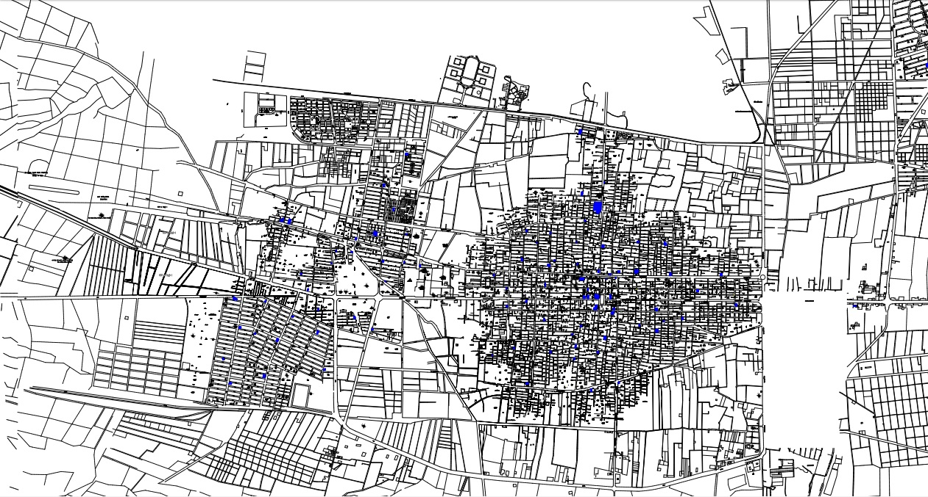شهر نجف‌آباد، مركز شهرستان نجف‌آباد با پهنه‌ای حدود سه هزار و ۷۵۰ هكتار، در مسير راه اصفهان – خوزستان قرار دارد. قدمت این شهر را حدود ۴۰۰ سال قبل می‌دانند[6] و طراحی و معماری اين شهر را به شيخ بهايي نسبت می‌دهند که با معماري اصولي و با خیابان‌هایی متقاطع به‌صورت شطرنجی، خيابان‌ها و کوچه‌هاي شهر را ساخته و هفده قنات در زیر آن بنا کرده است تا باغات نجف‌آباد مشکل آب نداشته باشند[7]. درخصوص ساکنان اولیه‌ شهر گفته شده که قبل از بنای آن، عده‌ای از زرتشتیان در شهر ساکن شدند و پس از برقراری دولت اسلامی در اصفهان، مأوای گبران گردید. اما بعد از بنای نوین آن، جمعی از سرکشان به حکومت مرکزی و بندیان سیاسی در آن اسکان داده می‌شوند‌‌ (یزدانی، ۱۳۸۳:‌۴۵). شهر نجف‌آباد از شمال به حوضه‌ی علويجه، دهق و از شرق به فلاورجان، خميني شهر و اصفهان و از غرب زير حوضه فريدن و – داران و از جنوب به حوضه‌ی لنجانات محدود مي‌گردد. منطقه نجف‌آباد در منطقه‌ی نيمه‌بياباني شديد قرار گرفته كه هر چه به طرف غرب پيش برويم به اقليم نيمه‌بياباني ضعيف تغيير مي‌يابد. دو رشته‌كوهي كه این حوضه را دربرگرفته است جزو پيش‌كوه‌هاي داخلي زاگرس است.[8]



همانطور که در شکل یک مشخص است، قسمت مرکزی و قدیمی نجف‌آباد به صورت شطرنجی ساخته شده است و میدان باغ‌ملی به‌عنوان نقطه‌ی مرکزی شهر، درست در زیر قسمتی که نام شهر در نقشه نوشته شده قرار دارد. همچون دیگر شهرهای دوره‌ی اسلامیِ ایران، بازار و مسجد نقطه‌ی مرکزی شهر هستند. به‌این ترتیب، مسجد جامع نجف‌آباد در میدان باغ‌ملی و بازار در خیابان‌های منتهی به میدان قرار دارند. هرچند با توجه به گذشت زمان و افزایش جمعیت و گسترش شهر، مساجد و حسینیه‌ها و تکیه‌هایی در شهر ایجاد شدند که در مرکزیت شهر قرار ندارند و شهر دیگر شکل پیشین خود را ندارد. آندره زیگفرید در کتاب روح‌ ملت‌ها در مواجهه با نجف‌آباد آن را برخلاف شهرهای دیگر ایران، شهری منظم می‌دید که در ساخت عمارت‌ها و باغات قانون و هدف داشتند. «اولین باری که آنجا رفتم، تصور می‌کردم شهرداری نجف‌آباد شهر قدیم را یکسره کوبیده و خیابان‌کشی و کوچه‌بندی تازه و منظمی کرده است. بسیار متعجب شدم که چه شانسی، مساجد نسبتا باروح و میدان‌های مشجر آنجا تصادفا «برِ» خیابان‌های احداثی یا موازی آنها قرار گرفته‌اند. هیچ گوشه‌ای از آنها بریده یا پریده نشده است ولی پس از مختصر گردشی معلوم شد که شهرسازی نجف‌آباد مربوط به دوران اخیر نیست (زیگفرید به نقل از یزدانی، ۱۳۸۳: ۴۶).

در شکل یک می‌بینیم که فضاهای مذهبی ثبت‌شده در شهرداری در سراسر شهر پخش شده‌اند. حتی در برخی موارد فضای مذهبیِ دور از مرکز، فضای گسترده‌تری است و در تقسیمات شهری، فضای بیشتری را به خود اختصاص داده است. فضای مذهبی در شهر نجف‌آباد در سراسر شهر گسترده شده است و در فاصله‌های کم و نزدیک به‌هم اماکن مذهبی رسمی و ثبت‌شده داریم. این فضاها تأثیر مستقیم سیاست‌گذاری‌های حاکمیت در تخصیص فضای شهری را نشان می‌دهد که هیچ منطقه‌ای از شهر خالی از فضای مذهبی نیست و در هر کوچه و خیابان باید جایی برای فضای مذهبی درنظرگرفت. در هر زمان و مکان، محیط شهری بخشی از زمینه خاصی است که جامعه‌ی زنده در آن ساکن است و تعاملات اجتماعی برقرار می‌کند و فرهنگ محلی خود را به‌وجود می‌آورد. توجه به زمینه‌ی مکان، توجه به مردمی که محیط را خلق و از آن استفاده می‌کنند ارتباط می‌یابد. مردم به مرور زمان انتخاب‌های محلی متمایزی به‌وجود می‌آورند که به محیط آنها شکل متمایز از سایر محیط‌ها می‌دهد و در آنها به‌عنوان عنصری نمادین به‌حساب می‌آید. (کارمونا، ۱۳۸۸: ۷۸) حضور قابل‌لمس و نادیدنی دین در شهر را باید با توجه به فضاهای شهری و مناسباتی که برای آدم‌ها می‌سازد جستجو کرد.

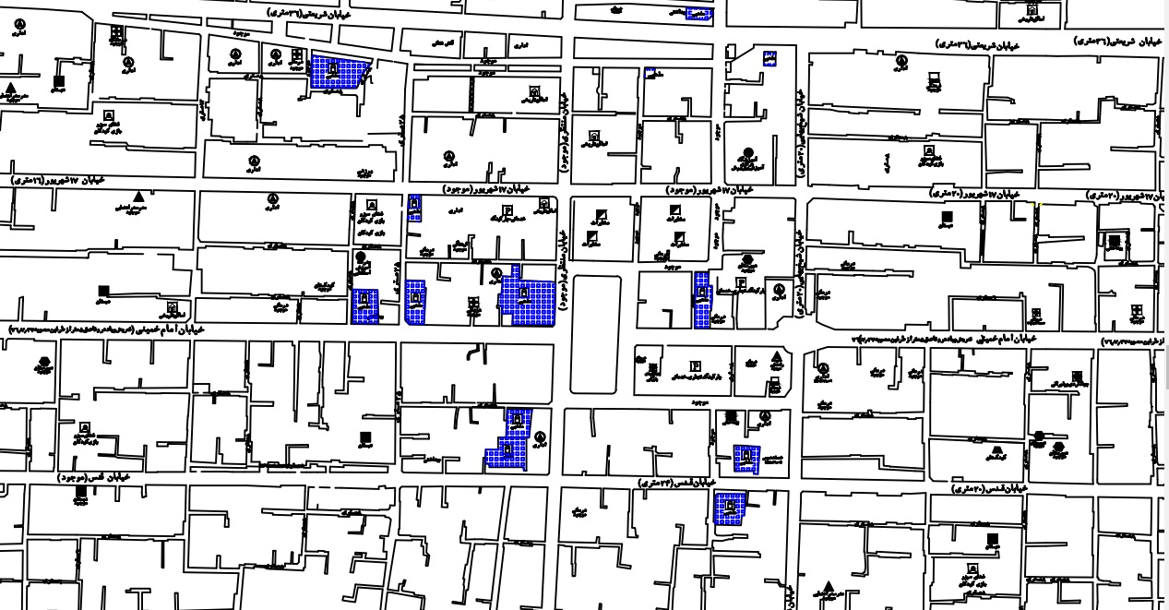

شکل ۲، میدان باغ‌ملی و فضاهای مذهبی پیرامون آن

شکل ۲، نقشه‌ی مرکز شهر نجف‌آباد و نقاط آبی، فضاهای مذهبی ثبت‌شده‌ در شهرداری است. می‌بینیم که فضای مذهبی چگونه در تقسیم‌بندی فضایی دخیل است. وجود حداقل سه فضای رسمی و ثبت‌شده‌ی دینی در اطراف میدان و حداقل دو تکیه و سه مسجد ثبت نشده اطراف آن، تخصیص حداکثری فضای دینی در مناسبات شهری را نشان می‌دهد. با این حال باید دید این فضا کارکردی که مدنظر است را دارد یا مردم در زمان‌های قدسی، دگرجاهایی ایجاد می‌کنند و به فضاهای دیگری تقدس می‌بخشند. مردم در زمان‌های قدسی چون عاشورا، یا در شب‌های رمضان و حتی نمازهای جمعه در میدان اصلی شهر، بیش از آنکه وارد مساجد شوند، وارد میدان می‌شوند و درون آن مراسم برپا می‌کنند.

## عاشورا

روز عاشورا در نجف‌آباد اصفهان بودم. به میدان اصلی شهر، باغ‌ملی که میدانی مستطیلی شکل در وسط شهر است و خیابان‌های اصلی شهر که منتهی به میدان بودند، رفتم تا از عاشورا در فضای شهریِ نه‌چندان مدرن آن تصویری داشته باشم. نجف‌آباد با جمعیت حدودا سیصدهزار نفری[9]، شهری متوسط به‌حساب می‌آید و باغ‌ملی هم‌چنان مرکزیت خودش را حفظ کرده و اتفاقات مهم در شهر پیرامون آن رخ می‌دهد. هرچه به باغ‌ملی نزدیک‌تر می‌شدیم ازدحام جمعیت بیشتر می‌شد و به تعداد ایستگاه‌های صلواتی که بین عزاداران چای و شربت پخش می‌کردند افزوده می‌شد. پلیس راهنمایی و رانندگی خیابان‌های منتهی به میدان را بسته بود تا خللی در اجرای مراسم ایجاد نشود. هر چند گاهی ماشین‌هایی که در این قسمت شهر کار داشتند، ناگزیر به ورود بودند و بعد از ماندن پشت جمعیت، به‌کندی از آن عبور می‌کردند و به مقصد می‌رسیدند.

به رسم هر ساله‌، صبح عاشورا از همه‌ی هیأت‌ها و تکیه‌ها و مساجد، با دسته‌های عزاداری و تعزیه‌خوانی به سمت باغ‌ملی و مسجد‌جامع شهر که دور باغ‌ملی است، می‌آیند و میدان را طواف می‌کنند و دور می‌زنند و به مبدأ عزیمت خود برمی‌گردند. آنچه در میان هیأت‌های عزاداری جلب توجه می‌کرد، سعی در بازسازیِ همه‌ی عناصر شنیده‌شده از عاشورا بود. هیأت حسینیه‌ی ارشاد به‌عنوان بزرگ‌ترین هیأتی که به خیابان آمده بود، برای هر کدام از افرادی که در عاشورا نامی از آنها بود و این نام، آشنا بود، وانتی درنظر گرفته بودند، با پارچه‌های قرمز یا سفید و سبز، هر کدام بنا به هویت فردی که در آن قرار داشت، روی آن را با پارچه و شاخه‌های درخت و صندلی آراسته بودند. هر کدام هم یک یا چند تعزیه‌خوان داشتند تا صحنه‌ی موردنظر را اجرا کند. این کاروان به فاصله‌ی حدودا صدمتر به صدمتر می‌ایستاد و تعزیه را دوباره اجرا می‌کرد و حرکت را شروع می‌کرد تا فاصله‌ی بعدی؛ که هیچ کس صحنه‌ای از کربلا را از دست ندهد. یک صحنه، صحنه‌ی قتل امام حسین بود؛ صحنه دیگر صحنه‌ی کشته شدن قاسم برادرزاده‌ی امام حسین بود که هر صدمتر دوباره کشته می‌شد و زنده می‌شد و دیگری چادر یزید و بعدی درون چادر ابن‌زیاد بود. یکی مقام شیرِ فضه بود که در حال زاری و گریه بر روی جنازه‌ی او بود و لباس شیر بر تن داشت. یکی گهواره‌ی علی‌اصغر بود و جایگاهی سفیدرنگ هم متعلق به مسیحی‌ای بود که در کاروان امام بود و با صلیب‌هایی بزرگ و گل‌هایی ریز حجله‌ای برایش درست کرده بودند. میان هر کدام از این حجله‌ها هم چادری بود که برای حمل آسان، زیرش چرخ داشت و لشکریان سرخ‌پوشِ ابن‌زیاد آنها را می‌کشاندند. اسب‌سوارانِ لشکر ابن‌زیاد هم با لباس نظامی قرمز و کلاه‌خود، دورِ این ماشین‌ها و چادرهای متحرک می‌تاختند تا قساوتِ یزیدیان را بیشتر به نمایش بگذارند. پس از این کاروان، شترهایی با گهواره‌ی شیرخواران و شترسوارانِ اسیرشده را داشتیم که اسرای کربلا بودند. هیأت‌های دیگری هم بودند که با شکل‌های دیگری وارد شده بودند. یکی عَلَم‌هایی بود به شکل‌ حجله‌هایی که پیشتر برای جوان‌هایی که فوت می‌کردند در منزل‌شان برپا می‌کردند. در آن آینه و شمعدانی بود و تزییناتی شبیه به مراسم عروسی و اینها نشان از مجرد بودن جوانِ فوت‌شده داشت. به‌همین‌ترتیب این‌ علم‌ها هم آینه و شمعدان داشتند، منتها روی سر افراد حمل می‌شدند و بین راه علمداران عوض می‌شدند. هیأت دیگری بود با علم‌هایی مملو از شالهایی رنگارنگ آویزان به آن و علم میان علمدارانِ آن نیز دست‌به‌دست می‌شد. هیأتی طبل‌زنان می‌آمدند و بدون وقفه طبل می‌زدند و در فاصله‌هایی حدودا صدمتری می‌ایستادند تا کم‌کم به میدان برسند. هیأت دیگری نیز حدودا پنجاه نفر شیپورزن داشت که شیپورزنان به‌پیش می‌آمدند و همانند دسته‌های دیگرِ عزاداری در فاصله‌هایی صدمتری توقف می‌کردند و کمی بعد ادامه می‌دادند. گروهی حدودا هشتاد نفره هم نوحه‌خوانی می‌کردند و می‌رفتند و دسته دیگری سینه‌زنی و زنجیرزنی می‌کردند. همه‌ی اینها در محوطه‌ی کوچکی در نزدیکی و دورِ باغ‌ملی حال انجام بود و صداهای متنوع و بی‌نظمی، همه‌جا را گرفته بود. کسی در پی برقراریِ نظم میانِ هیأت‌ها نبود و همین فضای پرصدا و مملو از جمعیت، چیزی بود که عاشورا را در شهر معنا می‌کرد. تعدد صداها خود شکل جدیدی بود که شهر به خود گرفته بود و به مردم در شهر امکان بروز داده بود. کمی بعد که نزدیک اذان ظهر و ناهار شد، جمعیت‌ها از پشت هیأت‌ها به پشت درب‌های خانه‌ها و مساجد و هیأت‌هایی که نذری پخش می‌کردند انتقال پیدا کرد. هنوز دسته‌های عزاداری وارد میدان می‌شدند و مسجدجامع هم با بلندگوهایش شروع به پخش قرآن و اذان کرده بود. شهر به دست مردم عزادار تصاحب شده بود و نه دادوستدی صورت می‌گرفت و نه قوانین پیشین معنای خود را داشت. ماشین‌هایی که با قواعد پیشین به دنبال عبور از خیابان بودند، خلاف قاعده‌ی عاشورا بودند. قاعده‌ی آن روز تصاحب شهر توسط مردم و راهپیمایی آنها با مناسکی سالیانه به همراه شترها و اسب‌ها و علم‌ها و طبل و شیپور‌ها است.

## سمنوپزان

سمنو خوراکی است که ماده اصلی آن گندم است و گندم محصولی است که ‌پیش‌تر قوت غالب مردم نواحی بیابانی و نیمه‌بیابانی مانند قم و اصفهان بوده است. برای پخت سمنو به حجم زیادی گندم نیاز است، به‌حدی که میزان مصرف گندم آن با سهمیه آرد یک نانوایی اختلاف کمی دارد[10] و حتی ممکن است از آن بیشتر باشد. در نجف‌آباد و روستاهای اطراف آن پختن سمنوی نذری مرسوم است و پخت آن به‌صورت دسته‌جمعی در مساجد و هیأت‌ها و هم‌چنین در خانه‌ها صورت می‌گیرد. با وجود تلاش متولیان هیأت‌ها و مساجد و امامزاده‌ها برای در دست گرفتن انحصار پخت سمنو در شهر، مردم در خانه‌های خود نیز دست به پخت آن می‌زنند و چند سالی است سمنو در حجم‌ چند تُن در خیابان‌های شهر پخته و توزیع می‌شود. زمان سمنوپزان پنج‌شنبه‌ي آخر سال است که سمنو در کوچه‌های شهر دیده می‌شود و اجاق‌های بلند آن در جای‌جای شهر خودنمایی می‌کند. مساجد و تکیه‌ها و هیأت‌های مذهبی در دیگ‌های بسیار بزرگ در فضاهای کناری خود، بساط سمنوپزان را علم می‌کنند و سمنوی نذری دسته‌جمعی را می‌پزند. 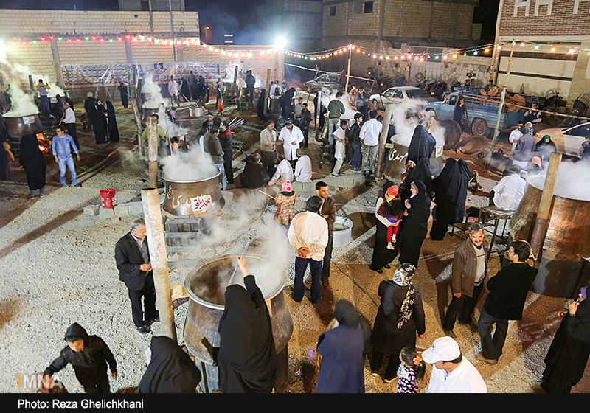

تصویر ۲: سمنوپزان در نجف‌آباد، عکس از رضا قلیچ‌خانی، خبرگزاری ایمنا

پختن سمنو حدود یک شبانه‌روز وقت می‌گیرد و دوهفته پیش از آن باید مواد اولیه آن که جوانه گندم است، کاملا جوانه زده باشد. جوانه‌ها را چرخ می‌کنند و از آن شیره‌ به دست می‌آورند. اجاقی با آجر و گل برای پخت سمنو آماده می‌کنند و آن را کمی بلندتر از اجاق‌های معمولی می‌سازند و هیزم برای آتش آماده می‌کنند. بعد از آنکه اجاق آماده شد شیره‌ها را روی آن می‌گذارند و کمی گردو و بادام به آن اضافه می‌کنند و مواد را به هم می‌زنند و این کار را بیش از یک نصفه روز انجام می‌دهند تا سمنو بپزد. در طی این مدت، به دور دیگ سمنو جمع می‌شوند و دعا[11] و نماز می‌خوانند و به نیت برآورده شدن حاجات، مواد را هم می‌زنند. وقتی رنگ شیره تغییر کرد و کمی سفت شد اجاق را خاموش می‌کنند و روی دیگ را با مقداری خاکستر می‌پوشانند و تا صبح کنار آن بیدار می‌مانند و دعا می‌خوانند. صبح روز بعد، آن را میان مردم تقسیم می‌کنند. هر کس بداند در خانه‌ای نذری می‌پزند نیز به آنجا سر می‌زند و برای خود سمنو می‌برد. بخش زیادی از سمنوی نذری خانه‌ها باید به دست خویشان، دوستان و همسایگان برسد. اما آنچه در سطح شهر و در فضای عمومی طبخ شده باشد متعلق به عموم است و هر کسی می‌توانست از آن بهره ببرد. در کوچه‌ها نیز مردم و متولیان پختن سمنو تا صبح بر آن دعا می‌خوانند و برخلاف شب‌های دیگر، شب در کوچه‌ها رفت‌وآمد می‌کنند و تا صبح روز بعد صبر می‌کنند و آن وقت سمنوها را میان مردم پخش می‌کنند.

## مناسبت‌های مذهبی

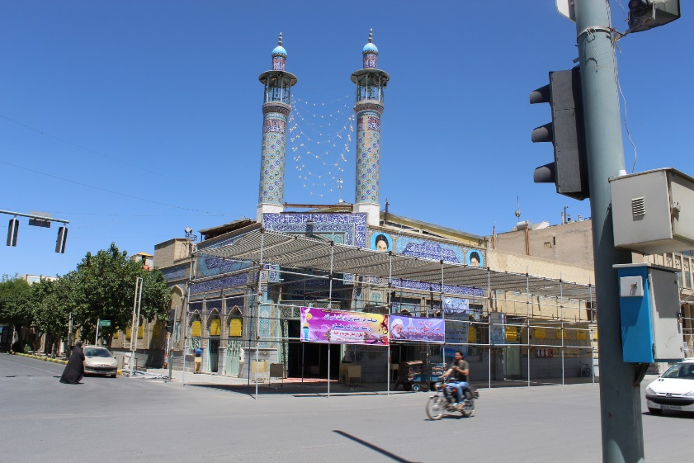شهر در زمان‌های قدسی دارای فضاهایی برای انجام مناسک آن است. علاوه بر برخی مساجد و حسینیه‌ها، فضای مناسکی که در مرکزیت شهر و در فضای خیابانی حضور دارد، مسجدجامع واقع در نبش میدان باغ‌ملی است. نماز‌های جماعت هم‌چون نمازهای جمعه و فطر و قربان و هم‌چنین برنامه‌های دعای ماه رمضان و محرم در مسجد جامع نجف‌آباد واقع در مرکز شهر و نبش میدان باغ‌ملی برگزار می‌شود. اطراف مسجد برای برگزاری این برنامه‌ها داربست کشیده شده است تا مردمی که در زمان‌های خاص برای خواندن نماز و دعا به مسجد می‌روند و به‌خاطر جمعیت زیاد بیرون از مسجد می‌نشینند، در زمان برگزاری آنها در روزهای آفتابی و بارانی، سایبانی داشته باشند. هیأت برگزاری نمازهای جمعه و دعاها، با تغییر در فضای روزمره‌ی شهر، فضای شهری را آماده‌ی اجرای مناسک دینی در زمان خاص قدسی آن می‌کند. به‌واقع این داربست‌ها تداخل دو فضای قدسی و غیرقدسی و تلاشی که هیأت اجرایی برای اولویت دادن به زمان قدسی دادند را نمایان می‌کند. داربست‌ها در زمان مقدس بیشتر از آنچه در تصویر سه می‌بینیم، می‌شوند و ممکن است سرتاسر خیابان پیرامون باغ‌ملی را دربربگیرند.

تصویر ۳: مسجد جامع و داربست‌های اطرافش، عکس از نگارنده، ۵ خرداد ۱۳۹۶

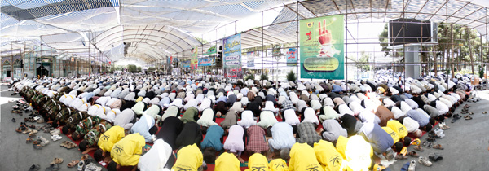

تصویر ۴: ضلع غربی و شمالی میدان باغ‌ملی پوشیده با داربست، عکس از نجف‌آبادنیوز[12]

# دگرجا در نجف‌آباد

می‌بینیم که زمان قدسی در بازتعریف فضای عمومی، اعمال و هنجارها اثرگذار است و شکل جدیدی به مناسبات شهری می‌دهد. زمان مقدس خارج از چارچوب‌های متعارف، راه خود را می‌یابد و در فضایی خارج از فضاهای قدسی معنا پیدا می‌کند. آنچه به فضا در زمان قدسی معنا می‌دهد ارتباطی است که امر مقدس با آن برقرار می‌کند. فضای شهر دگرجایی قدسی می‌شود و باورهای دینی را استمرار می‌بخشد؛ مناسک قدسی تعاملات روزمره در فضا را دگرگون می‌کند و فضا را تبدیل به دگرجا می‌کند. به‌این ترتیب که فضای شهر در آن واحد هم وظایف شهری و روزمره‌ی خود را ادامه می‌دهد و هم پذیرای هیأت‌های مذهبی خواهد بود. هیچ جامعه‌ای نیست که دگرجا در خودش شکل نداده باشد. دگرجا ممکن است با تداخل با دیگر فضاها همراه باشد؛‌ همان‌طور که بخشی از کوچه‌ها در شهر سمنو می‌پزند و دعا می‌خوانند و همزمان فعالیت‌های دیگری نیز در بستر کوچه‌ها در جریان است.

همان‌طور که پیش‌تر گفتیم دگرجا در جوامع ابتدایی نقاطی بحرانی بود و برای گریز از فضاهای بحرانی همچون بلوغ به وجود می‌آمد. دگرجا پناهی برای نقاط بحرانی زندگی بود تا نظم اجتماعی به هم نخورد و فرد پس از گذار از آن به جامعه بازگردد. اما در دوره‌ی جدید، انحراف از هنجارهای جامعه موجب به وجود آمدن دگرجا می‌شود. به این ترتیب، زمان قدسی با تغییر فضای خود به عبور از هنجارهایی همچون نظم در جامعه مدرن می‌رسد. علاوه‌بر این، دگرجای قدسی احساس تصاحب شهر را به شهروندان می‌دهد؛‌ اتفاقی که در فضای واقعی و عادی با توجه به ساختار و نظم موجود واقعی جلوه نمی‌کند اما در دگرجای ایجاد شده، افراد آنچه می‌خواهند را به دست می‌آورند و در زمان خاصی که تحت پوشش قدسی بودن درآمده، از چارچوب قواعد اجتماعی بیرون می‌آیند و در محدوده‌ی مناسک دگرجا، دست به کارهایی می‌زنند که در وضعیت روتین و روزمره به آن نمی‌پردازند. می‌توان گفت دگرجا و خصیصیه‌هایش سوپاپ اطمینانی برای ادامه‌ي حیات سیستم اجتماعی موجود هستند و امکان کنش‌های خارج از سیستم اجتماعی حاکم را به فرد می‌دهند. سیستم نیز در همراهی و ارتباط متقابل با دگرجا، امکان برقراری آن را می‌دهد و شرایط را برای ظهور آن هموار می‌کند. برای برگزاری نماز جماعت، شب‌زنده‌داری و خواندن ادعیه در مرکز شهر، داربست‌هایی روی خیابان می‌زند و آن را به‌صورت موقتی مسقف می‌کند تا افراد بتوانند خارج از نظم شهر دگرجایی بسازند و در آن دست به کنش بزنند. برای برگزاری مراسم عاشورا، شهر در خدمت پیاده‌روها قرار می‌گیرد تا کارناوال عاشورا به‌خوبی برگزار شود. ایجاد این فضاها فشارهایی که سیستم بر افراد وارد می‌کند، را کاهش می‌دهد و سیستم اجتماعی در وضعیتی متعادل به حیات خود ادامه می‌دهد.

# منابع

* خلیلی، فضل‌الله (۱۳۸۶): *قنوات و شبکه‌های آبیاری در شهرستان نجف‌آباد،* اصفهان: گلبن
* سالنامه آماری مرکز آمار ایران (۱۳۹۵)
* فکوهی، ناصر (۱۳۹۳): *انسان‌شناسی شهری*، تهران: نشر نی
* فوکو، میشل (۱۳۸۸): *تاریخ جنون،* ترجمه فاطمه ولیانی، تهران: هرمس
* کارمونا، متیو و دیگران (۱۳۸۸):‌ *مکان‌های عمومی فضاهای شهری، ابعاد گوناگون طراحی شهری،* ترجمه فریبا قرائی و دیگران، تهران: دانشگاه هنر
* هالود، رناتا (۱۳۹۰):‌ *مسجد و جهان مدرن: معماری،‌ بانیان خصوصی،‌ حامیان دولتی*، ترجمه محمدرضا افضلی، تهران: یزدا
* یزدانی نجف‌آبادی، علی (۱۳۸۳): *دیباچه دیار نون: نگرشی بر بنیادهای تاریخی، جغرافیایی، اقتصادی و فرهنگی؛‌ همراه با شرحی بر احوال رجال شهرستان نجف‌آباد،*  اصفهان: انتشارات گویا
* Foucault, Michel (1984): *Of Other Spaces: Utopias and Heterotopias,*

1. Heterotopia
2. فوکو در مارس ۱۹۶۷ این مفهوم را در کنفرانسی برای معماران شرح ‌می‌دهد اما تا حدود ۲۰ سال بعد از آن، این متن منتشر نمی‌شود.
3. <https://www.anthropology.ir/fa/easyblog/2094>
4. <https://www.anthropology.ir/fa/easyblog/2072>
5. این بخش کاملا وابسته به مقاله‌ی فوکو (۱۹۸۴) است و ترجمه‌ی مختصری از آن به حساب می‌آید.
6. روایت می‌شود که شترهای کاروانی که از اصفهان به سمت نجف می‌رفتند و بارشان طلا بوده در این مکان می‌نشینند و بلند نمی‌شوند. شیخ بهایی به شاه عباس می‌گوید که خواب دیده این طلاها صرف ساختن شهری در نزدیکی اصفهان شدند و پس از آن شاه عباس می‌پذیرد که نجف‌آباد را بنا کنند. فارغ از این روایت دلایلی هم برای ساخت این شهر وجود داشته از جمله: ایجاد یک واحد کشاورزی و دامداری در نزدیکی پایتخت برای تأمین آذوقه‌ی لشکریان، ایجاد کمربند ایمنی برای جلوگیری از هجوم احتمالی طوایف ساکن غرب اصفهان به پایتخت، ایجاد محلی برای اسکان کارگران و صنعت‌گران برای سات سلاح موردنیاز لشکریان، ایجاد محل استراحت و توقف‌گاهی برای درباریان که از اصفهان برای شکار به منطقه‌ی قمیشلو در نجف‌آباد می‌رفتند که وجود هفده کاروانسرا گواه آن است و همین‌طور ایجاد تفریح‌گاهی نزدیک به پایتخت برای سرگرمی و استراحت درباریان و شاه و مغازله با اهل‌ حرم و خانواده سلطنتی (خلیلی، ۱۳۸۶: ۳۳)
7. از قنات‌هایی که تا چند سال پیش مورد استفاده بودند می‌توان به قنات‌های شیربچه، خارون، زادان، حسین‌آباد، عباس‌آباد، زرین، شاه، محمدی، ناظری، قرق، رحیم‌آباد و صندل گبر اشاره کرد (یزدانی، ۱۳۸۳) از میان این قنات‌ها تنها قنات شیربچه و خارون تاکنون زنده مانده‌اند.
8. <http://www.najafabad.ir/portal/about-city/introduction-to-city/62-%D8%AA%D8%A7%D8%B1%D9%8A%D8%AE%DA%86%D9%87-%D8%B4%D9%87%D8%B1-62>
9. سالنامه آماری مرکز آمار ایران، ۱۳۹۵
10. <http://anthropology.ir/article/2316.html>
11. مردم معتقدند سمنو متعلق به حضرت فاطمه است و در حين دعاهايي كه در دل زمزمه مي‌كنند متوسل به حضرت فاطمه مي‌شوند كه شفيع شده و حاجات آنها را برآورده كند. فردي مداح يا روحاني در آن شب مداحي و روضه‌خواني مي‌كند
12. <http://najafabadnews.ir/?p=2957>